LAPORAN KEGIATAN HARIAN
HARI KE 10

KULIAH KERJA NYATA TEMATIK MAHASISIWA
UNIVERSITAS SEBELAS APRIL

DESA CITALI
KECAMATAN PAMULIHAN
KABUPATEN SUMEDANG

DOSEN PEMBIMBING : Desan Henriawan, S.T., M.M.



Disusun Oleh:
Nama Kamu
NPM. kamu

PROGRAM STUDI (...)
FAKULTAS (...)
UNIVERSITAS SEBELAS APRIL
SUMEDANG
2026

Daftar Isi

Daftar Isi i
A. Kegiatan yang Dilakukan 1
1. Kunjungan ke Toko Amelia 1
Gambar 1. Rak snack kering 1
Gambar 2. Rak snack kering 1
Gambar 3. Foto bersama 1
Gambar 4. Foto bersama 1
2. Kunjungan UMKM Ancak Tahu (Pak Dadan) 1
Gambar 7. Tempat produksi 1
Gambar 8. Tempat produksi 1
Gambar 9. Hasil produk 1
Gambar 10. Diskusi bersama pemilik 1
3. Diskusi dengan Ketua KWT (Ibu Dedeh) 1
Gambar 11. Diskusi 1
Gambar 12. Diskusi 1
B. Lampiran 1

A. Kegiatan yang Dilakukan

Kunjungan ke Toko Amelia
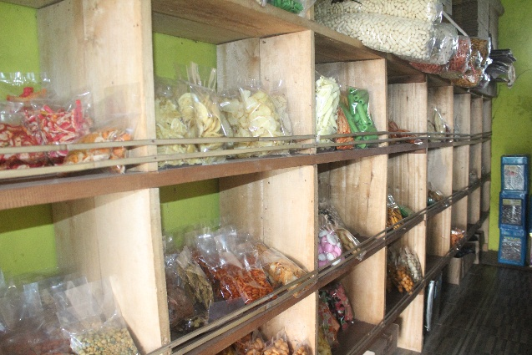  Gambar 1. Rak snack kering | 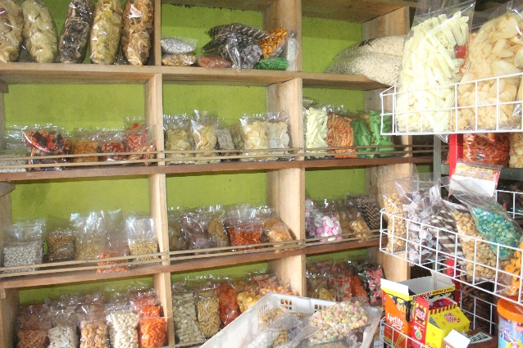  Gambar 2. Rak snack kering
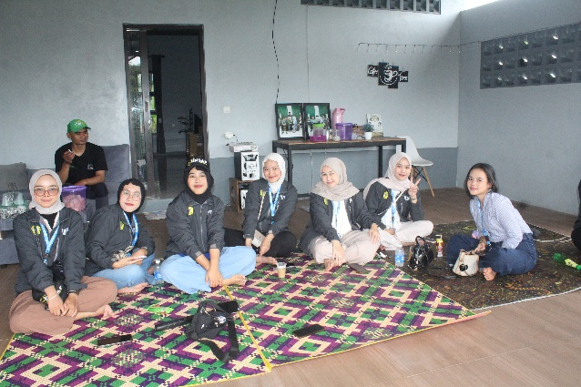  Gambar 3. Foto bersama | 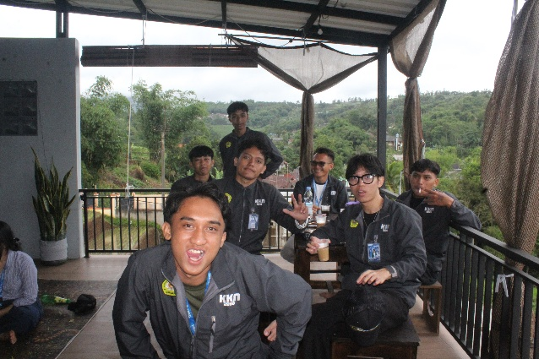  Gambar 4. Foto bersama
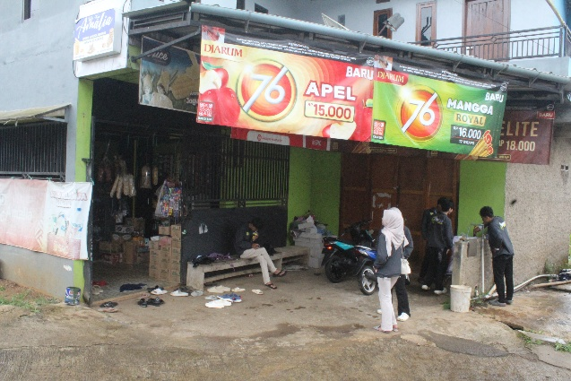  Gambar 5. Warung tampak depan | 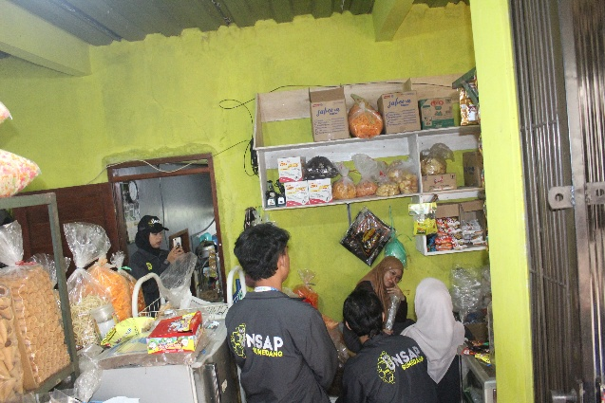  Gambar 6. Diskusi dengan pemilik

Kunjungan UMKM Ancak Tahu (Pak Dadan)
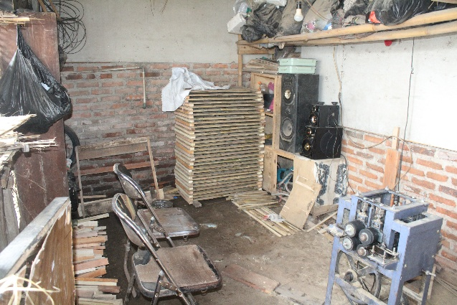  Gambar 7. Tempat produksi | 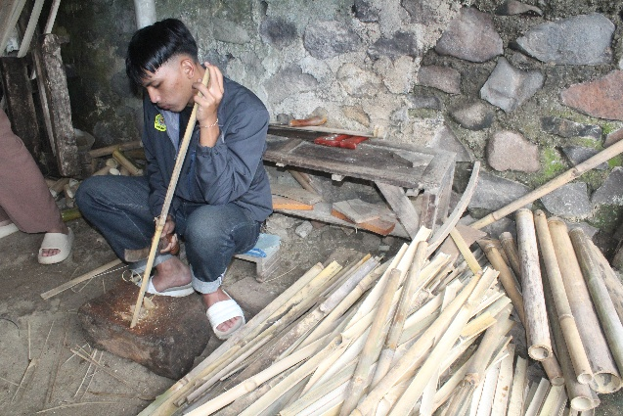  Gambar 8. Tempat produksi
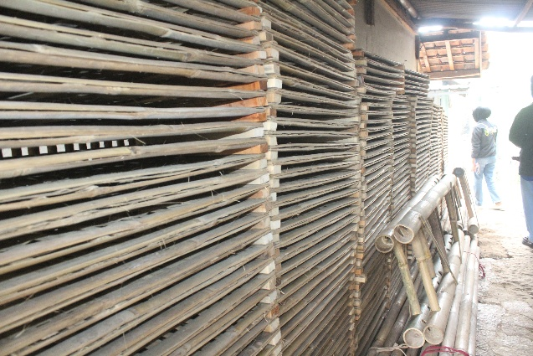  Gambar 9. Hasil produk | 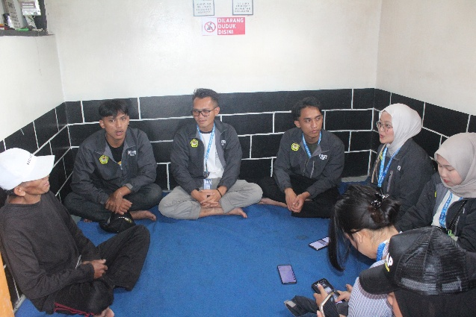  Gambar 10. Diskusi bersama pemilik

Diskusi dengan Ketua KWT (Ibu Dedeh)
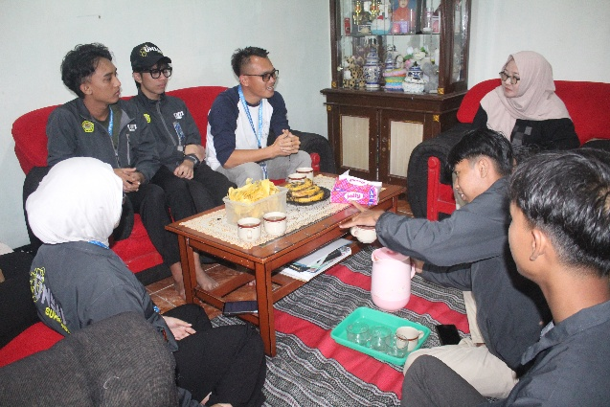  Gambar 11. Diskusi | 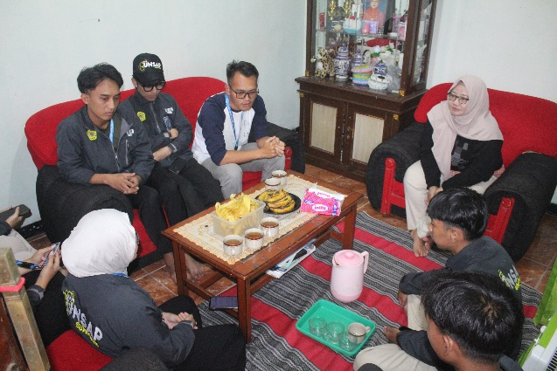  Gambar 12. Diskusi

B. Lampiran
Link dokumentasi Foto:
drive.google.com/drive/folders/1fuuVJmwNUKV7lhKEP0RUN3-USIhtrQ_X

Link dokumentasi Video:
drive.google.com/drive/folders/1D117uw4MzZ0d5T2yo4Pzy_6l9wO0pOer

